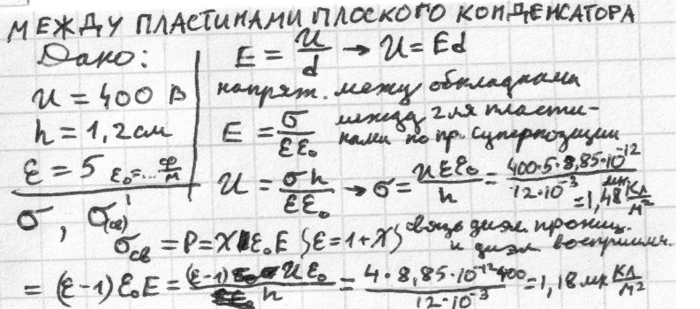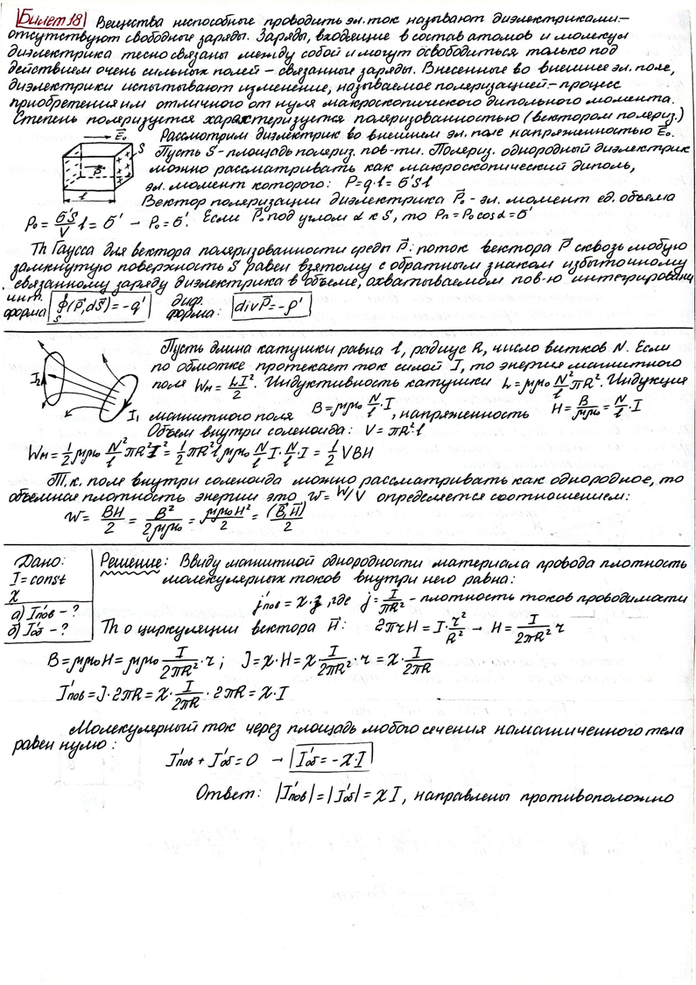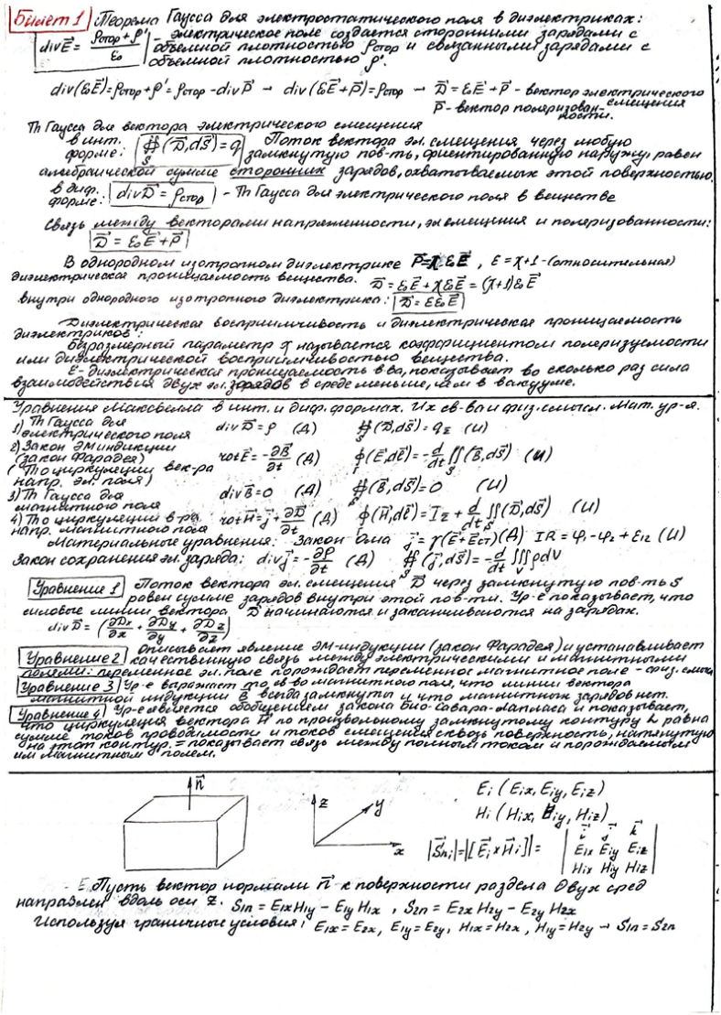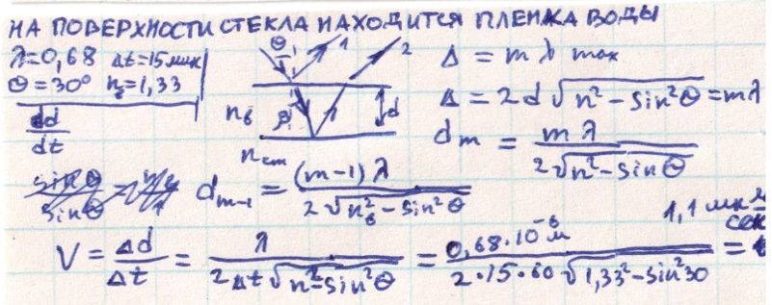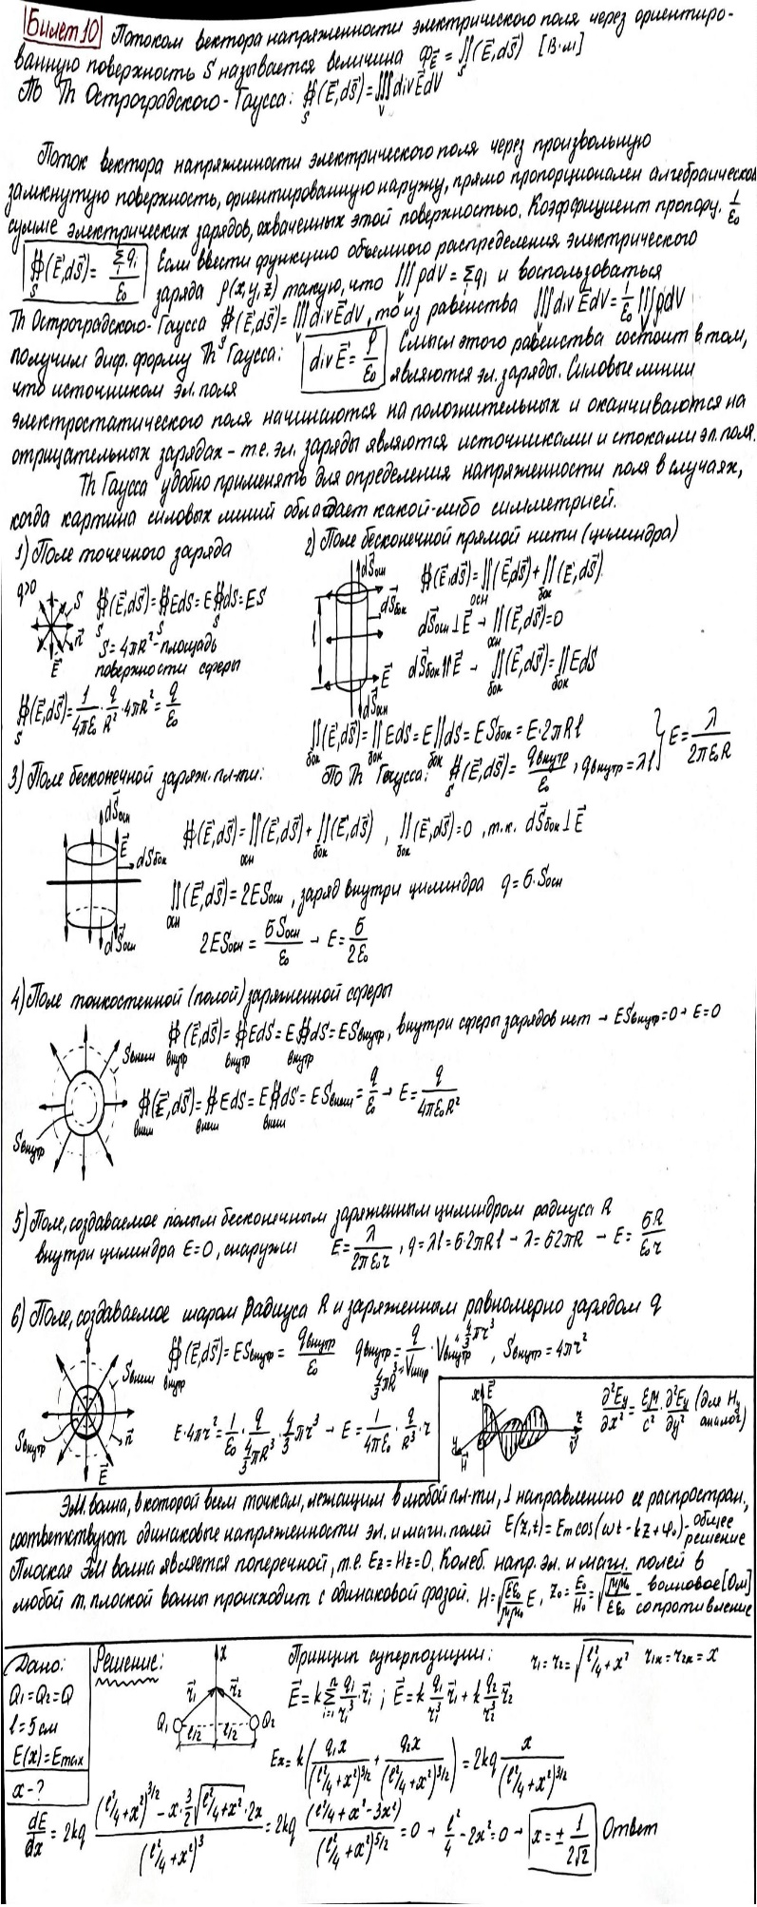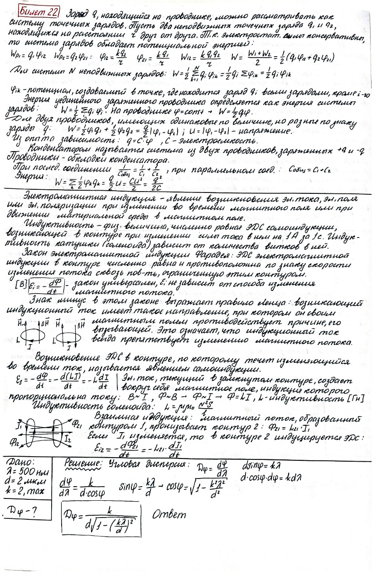15 Билет 16 Билет  
  
  
  
  
  
  
  
  
  
  
  
  
  
  
  
  
  
  
  
  
  
  
  
  
  
  
  
  
  
  
  
  
  
  
  
  
  
  
  
  
  
17 Билет   
